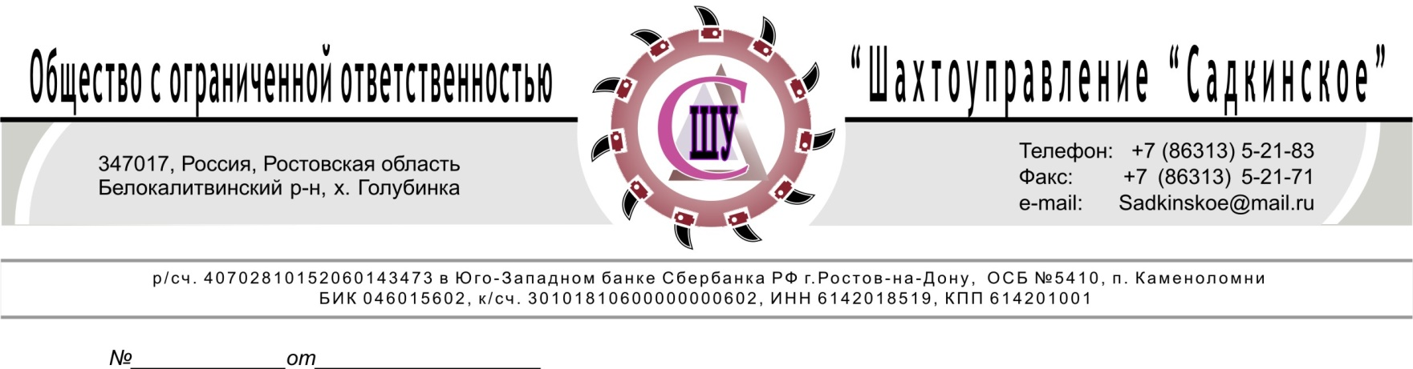

Отзыв

Шахтоуправление «Садкинское» благодарит коллектив Абсолют-Авто, за долговременное сотрудничество и профессиональный ремонт и обслуживание автомобилей, а также выражаем благодарность Машкиной Ларисе Генадьевне за чуткое внимание к клиентам и оперативное решение по приемке на ремонт и обслуживание автомобилей!

С уважением, директор ООО «Шахтоуправление «Садкинское» Зуев Ю.В.

